# Challenge Wild Code School :

# 01 – Découvre l'UX Design : l'utilisabilité

Site : deliveroo

Auteur : Christophe Crébier, WCS Lyon, session mars 2020.

**Préambule**

N’étant pas client pour ce type de prestations, je me suis restreint à la visite du site sans m’y inscrire. J’ai fait le choix de ne pas m’inscrire car je n’ai aucune envie de laisser mes coordonnées après avoir lu la politique de confidentialité (par exemple au chapitre 9 «  Conservation De Vos Informations » :

*Nous ne conserverons pas vos informations plus longtemps que nous le jugerons nécessaire.* => OK, sans moi!), etc.

Ceci étant dit, voici mon compte-rendu :

## Visibility of system status

Nielsen says: “The system should always keep users informed about what is going on, through appropriate feedback within reasonable time.”

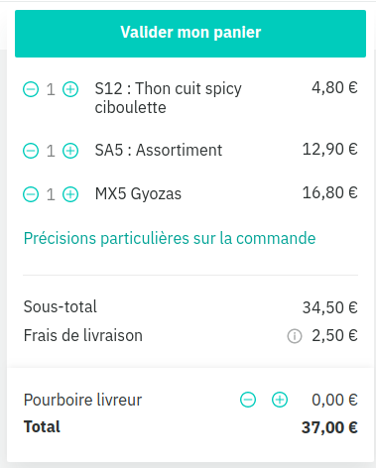

Commande en cours toujours visible ainsi que les informations importantes comme le montant total.

En cas d’erreur il est facile d’ajuster la quantité, d’ajouter ou d’en retirer un mets.

## Match between system and the real world

Nielsen says: “The system should speak the users’ language, with words, phrases and concepts familiar to the user, rather than system-oriented terms. Follow real-world conventions, making information appear in a natural and logical order.”



Le texte « Passer la commande » ou « Commander » aurait été plus explicite que « Valider mon panier ». Une validation n’est pas une commande… Mais là c’est chipoter !

## User control and freedom

Nielsen says: “Users often choose system functions by mistake and will need a clearly marked “emergency exit” to leave the unwanted state without having to go through an extended dialogue. Support undo and redo.”



En reprenant l’exemple du point « Visibility of system status », lors d’une commande il est facile de corriger la quantité, d’ajouter ou supprimer un mets. Il est aussi simple de changer de restaurant (dans ce cas un message apparaît informant que le panier va être effacé).

## Consistency and standards

Nielsen says: “Users should not have to wonder whether different words, situations, or actions mean the same thing. Follow platform conventions.”

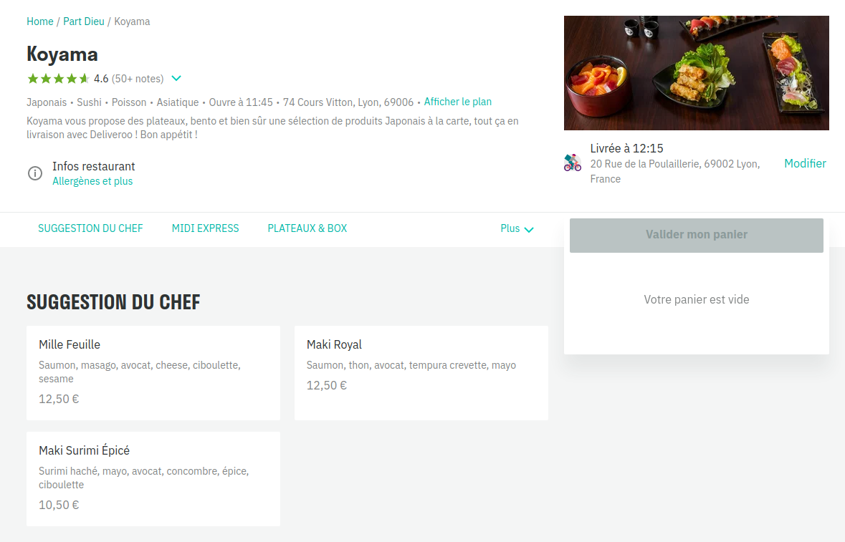

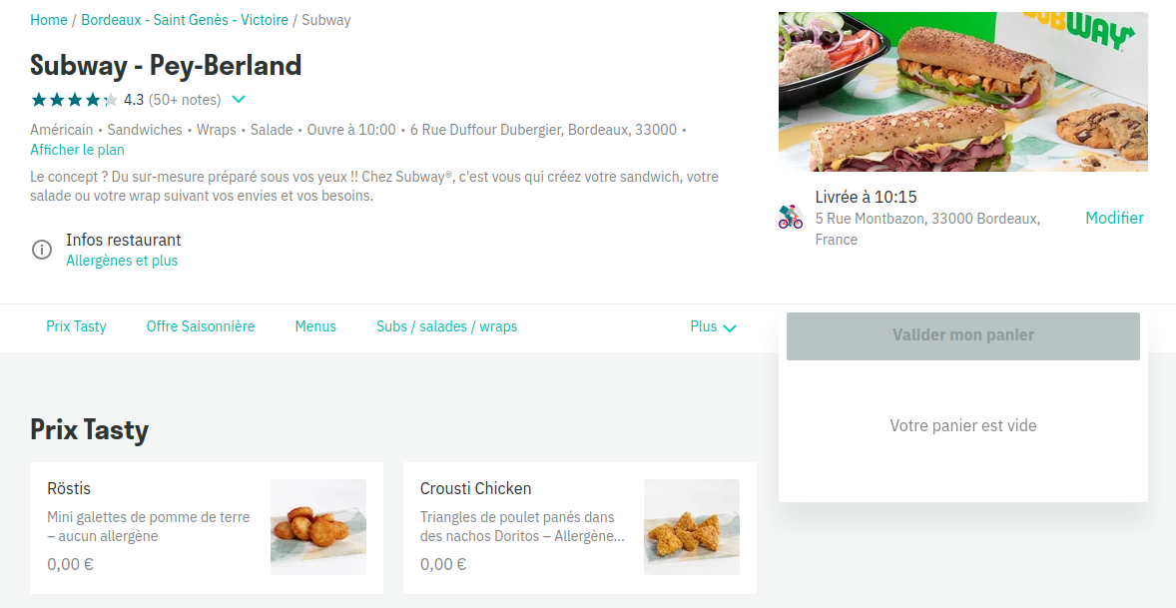

Deux commerçants pris au hasard, un a Lyon (Koyama) et l’autre à Bordeaux (Subway) : même présentation, etc.

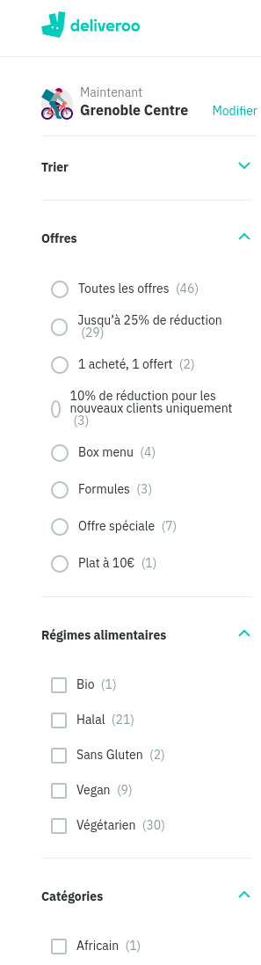

Facilité pour le visiteur de trouver un repas suivant ses goûts et envies :



## Error prevention

Nielsen says: “Even better than good error messages is a careful design which prevents a problem from occurring in the first place. Either eliminate error-prone conditions or check for them and present users with a confirmation option before they commit to the action.”

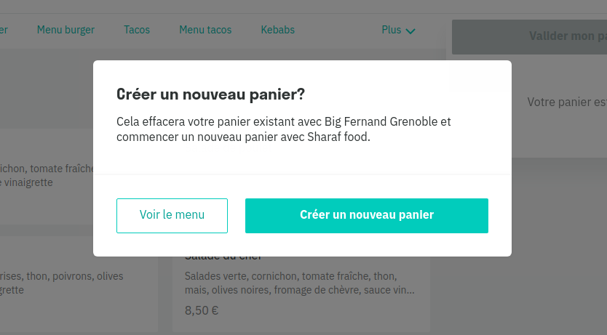

Si le visiteur a déjà commencé son panier dans un restaurant, lorsqu’il se rend dans un autre restaurant et ajoute un plat de ce dernier, il est informé que s’il poursuit sa commande le contenu du panier sera effacé et qu’il perdra son contenu.

Cependant, l’information sur le fait que l’on ne peut commander que chez un seul restaurateur à la fois n’est mentionnée nulle part.

## Recognition rather than recall

Nielsen says: “Minimize the user’s memory load by making objects, actions, and options visible. The user should not have to remember information from one part of the dialogue to another. Instructions for use of the system should be visible or easily retrievable whenever appropriate.”

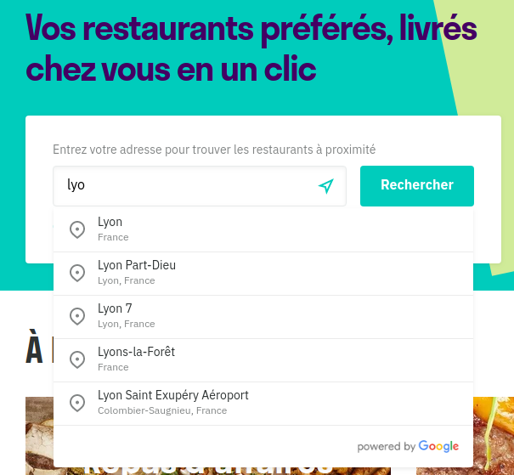

Lorsque l’on tape le nom de la ville, des propositions apparaissent ce qui facilite le choix et évite les erreurs.

## Flexibility and efficiency of use

Nielsen says: “Accelerators — unseen by the novice user — may often speed up the interaction for the expert user such that the system can cater to both inexperienced and experienced users. Allow users to tailor frequent actions.”

Les habitués et les novices sont traités de la même manière. Étant donnée la nature du site, je pense qu’un mode expert n’aurait pas de sens.

## Aesthetic and minimalist design

Nielsen says: “Dialogues should not contain information which is irrelevant or rarely needed. Every extra unit of information in a dialogue competes with the relevant units of information and diminishes their relative visibility.”

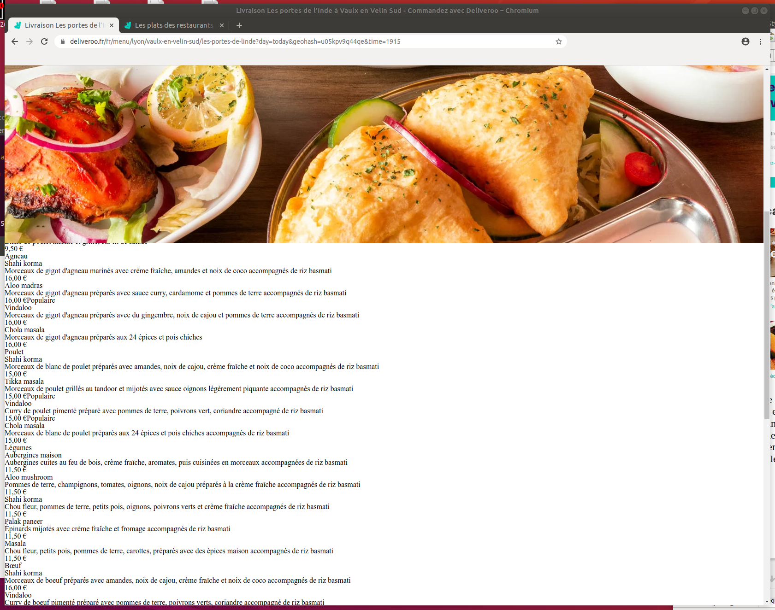

Belle image de présentation mais le menu est horrible !

Cela ne donne pas envie d’aller plus loin sauf à tenir absolument à manger indien avec les plats de ce restaurant !

En fait, il s’agit d’un bug d’affichage qui m’est arrivé à plusieurs reprises. Dans une telle situation, il n’est pas possible d’ajouter un plat dans le panier.

## Help users recognize, diagnose, and recover from errors

Nielsen says: “Error messages should be expressed in plain language (no codes), precisely indicate the problem, and constructively suggest a solution.”

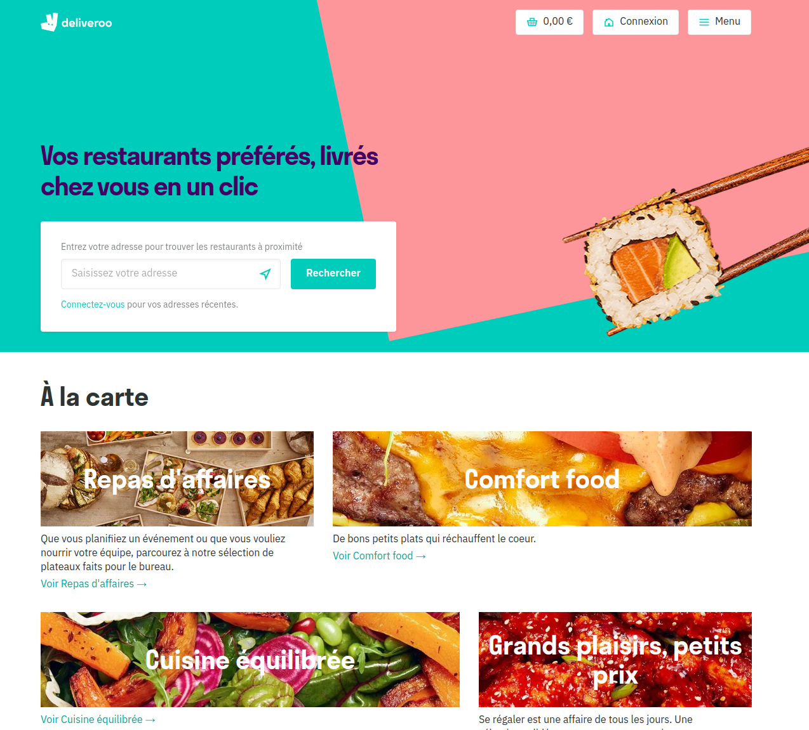

Lorsque que l’utilisateur clique sur un des liens « À la carte » sans avoir renseigné une adresse au préalable, il est immédiatement envoyé en haut de la page pour la renseigner.

Mais pour un nouveau visiteur renseigner une adresse n’est pas évident. Aucun message n’est là pour le guider d’autant plus que s’il s’est contenté de cliquer sur un lien sans avoir eu besoin de scroller (exemple de la copie d’écran ci-dessus), rien ne se produit.

Par ailleurs le site semble rapide (testé sur une connexion fibre…).

## Help and documentation

Nielsen says: “Even though it is better if the system can be used without documentation, it may be necessary to provide help and documentation. Any such information should be easy to search, focused on the user’s task, list concrete steps to be carried out, and not be too large.”

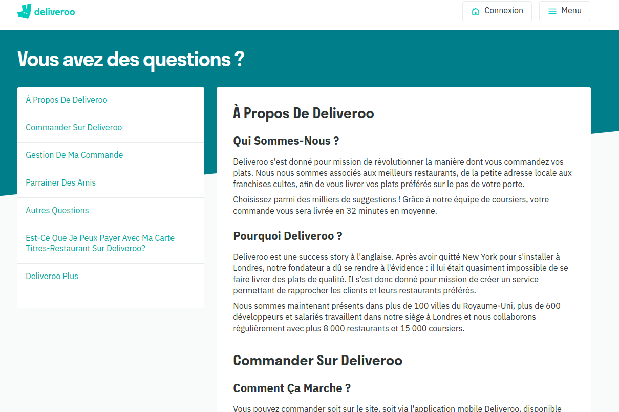

Pas d’aide sur les pages visitées.

Il n’y a pas de pas à pas pour qu’un nouvel utilisateur créé sa première commande mais le site ayant le fonctionnement classique d’un e-commerce, ce n’est pas très compliqué même pour un débutant.

Une FAQ existe. Le lien est au bas de chaque page du site.

